Informations techniques
Manuel utilisation et entretien KDI-TCP 3404 E5 (REV. 01.2)

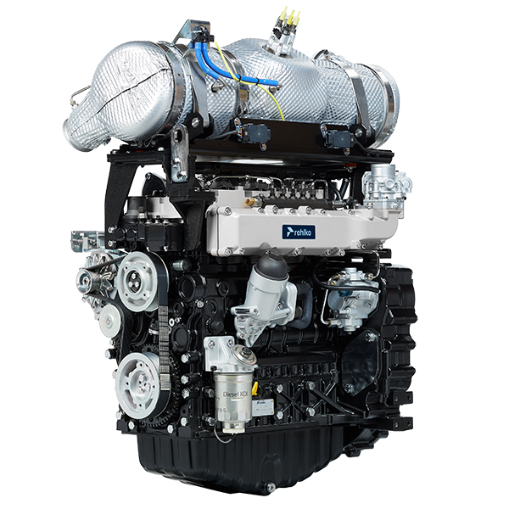

3404tcr

Sommario
1. TITOLO 1 2
1.1. Asdfsdfsdf 2
1.2. Asdfsdfsdfggg 2

Informations techniques

Description générale du moteur
- Diesel 4 temps avec cylindres en ligne; - Refroidissement par liquide;

- 4 soupapes par cylindre avec poussoirs hydrauliques;

- Turbocompresseur avec soupape Waste-gate;

- Injection directe common rail.

Données techniques du moteur
2.1
CARACTÉRISTIQUES TECHNIQUES |  | UNITÉ DE MESURE | 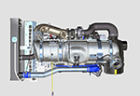
MODÈLE DU MOTEUR |  |  | KDI-TCP 3404 E5
CYLINDRES |  | n. | 4
ALÉSAGE |  | mm | 96
COURSE |  | mm | 116
CYLINDRÉE |  | cm ³ | 3359
INCLINAISON MAXIMALE PENDANT LE FONCTIONNEMENT (même en combiné) |  | α | 40° max 30 min.
 |  | α | 45° max 1 min.
CAPACITÉ HUILE (niveau MAX.) avec filtre à huile monté | version standard | lt. | 15.6
POIDS À SEC |  |  | 394

Huile


Important

- Le moteur peut s'endommager si on le fait fonctionner avec un niveau d'huile incorrect.
- Ne pas dépasser le niveau MAX. car sa combustion peut provoquer une brusque augmentation de la vitesse de rotation.
- N'utiliser que l'huile prescrite afin de garantir une protection adéquate, l'efficacité et la durée du moteur.
- En cas d'utilisation d'une huile ayant une qualité inférieure à celle prescrite, la durée du moteur sera considérablement compromise.
- La viscosité de l'huile doit être adaptée à la température ambiante à laquelle le moteur fonctionne.


Danger

- Le contact prolongé de la peau avec de l'huile de moteur usée peut entraîner un cancer de la peau.
- Si le contact avec l'huile est inévitable, se laver soigneusement les mains avec de l'eau et du savon dès que possible.
- Pour l'élimination de l'huile usée, se référer au Par. DÉMANTÈLEMENT ET DESTRUCTION .
2.4.1 Classification de l'huile SAE
- Elle identifie les huiles en fonction de la viscosité, sans tenir compte d’aucune autre caractéristique qualitative.
- Le code est composé de deux numéros qui indiquent et doivent correspondre à la température ambiante à laquelle le moteur fonctionne, avec l'interposition d'un « W », où le premier chiffre détermine la valeur en condition de températures très froides, alors que le deuxième détermine la valeur en condition de températures élevées.

Utiliser la viscosité d'huile basée sur la plage de température de l'air observée pendant la période entre les vidanges d'huile, comme indiqué dans le tableau ci-dessous.

Rehlko X-treme 10W-40 formula pro ; X-treme 10W-40 ; X-treme 5W-40 sont recommandées en priorité :

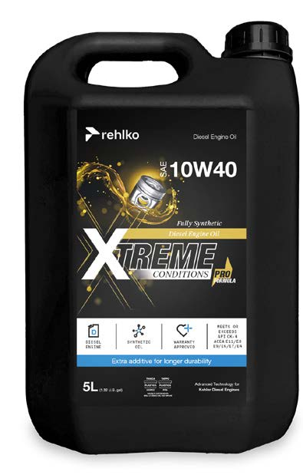 | 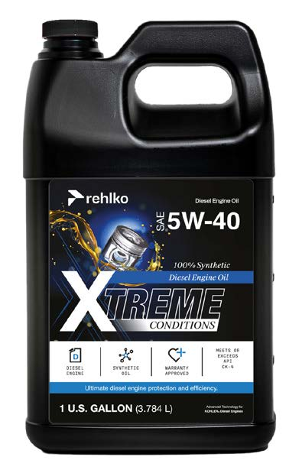 | 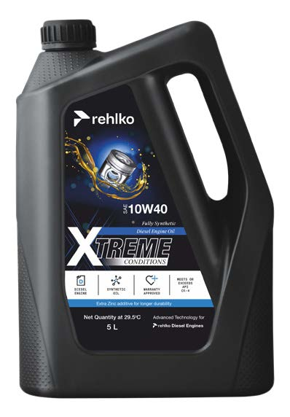

Les huiles répondant aux spécifications suivantes sont également recommandées.

2.2
HUILE PRESCRIT
 |  | TCR STAGE-V (*1) (*2) | TCR TIER IV FINAL (*1) | TCR/D TIER III o NON CERTIFICATO (*3)
AVEC SPECIFICATIONS | API | CJ-4 Low S.A.P.S  CK-4 Low S.A.P.S | CJ-4 Low S.A.P.S  CK-4 Low S.A.P.S | CI-4 Plus  CI-4  CH-4
AVEC SPECIFICATIONS | ACEA | E6 Low S.A.P.S. | E6 Low S.A.P.S. | E7  E4
VISCOSITÉ | SAE | 0w-40 (-40°C ÷ +50°C)  5w-40 (-30°C ÷ +50°C)  10w-40 (-25°C ÷ +50°C) | 0w-40 (-40°C ÷ +50°C)  5w-40 (-30°C ÷ +50°C)  10w-40 (-25°C ÷ +50°C) | 0w-40 (-40°C ÷ +50°C)  5w-40 (-30°C ÷ +50°C)  10w-40 (-25°C ÷ +50°C)
- La technologie Low S.AP.S. (huile présentant une faible teneur en cendres sulfatées, en phosphore et en soufre), maintient le catalyseur en bonnes conditions de fonctionnement. La présence de cendres sulfatées, de phosphore et de soufre entraîne au fil du temps un colmatage du catalyseur et donc son manque d’efficacité.
- Pour la séquence d’huile Mid S.A.P.S, le niveau de cendres sulfatées est identique à l'API CJ-4 ≤ 1,0 %, mais conformément à la normalisation ACEA, ces huiles sont référencées sous Mid SAPS.
- La filtration de l’huile est essentielle au fonctionnement et à la lubrification corrects ; toujours remplacer régulièrement les filtres comme spécifié dans ce manuel.

(*1) - REMARQUE : NE PAS utiliser de carburant dont la teneur en soufre est supérieure à 15 ppm.

(*2) - Sur tous les moteurs conformes aux normes sur les émissions Stage-V (moteurs pourvus du dispositif DPF), l’huile utilisée doit être obligatoirement conforme à la spécification API CJ-4 Low S.A.P.S ou ACEA E6 Low S.A.P.S.

(*3) - REMARQUE : NE PAS utiliser de carburant dont la teneur en soufre est supérieure à 500 ppm.

(*3) - REMARQUE : Les huiles « low SAPS », avec des cendres sulfatées 50 ppm.

Carburant
  Important  - L’utilisation d’autres types de carburants pourrait endommager le moteur. Ne pas utiliser de carburant diesel sale ou des mélanges de carburant diesel et d’eau, cela pourrait entraîner de graves dysfonctionnements du moteur. |   Avertissement  - Un carburant propre évite le colmatage des injecteurs de carburant. Nettoyer immédiatement tout déversement pendant le remplissage.  - Ne jamais stocker de carburant diesel dans des containers galvanisés (par ex. recouverts de zinc). Le carburant diesel et le revêtement galvanisés entraînent une réaction chimique entre eux, qui produit une floconnisation qui colmate rapidement les filtres ou entraîne une défaillance de la pompe à carburant et/ou de l’injecteur à carburant.  - Toute panne résultant de l'utilisation d'un carburant autre que Tab. 2.3 ne seront pas couverts par la garantie.
Indice de cétane de 40 minimum. Un indice de cétane supérieur à 47 est préférable, en particulier pour des températures inférieures à –20 °C (–4 °F) ou des altitudes supérieures à 1675 m (5500 pieds).

Moteurs à réglementation stricte (UE, États-Unis, Canada, Japon, Chine, Inde)
- UE EN 590
- Amérique du Nord ASTM D975 n° 2-D S15 ; n° 1-D S15
- Japon JIS K 2204 n° 1 ; n° 2
- Inde BS-V ULSD ; BS-VI ULSD
- Chine GB 19147-2016 ULSD GB 17691—2018 ULSD
- HVO EN 15940 ou ASTM D975
- Carburant militaire OTAN F-54 S < 10 ppm

Moteurs non réglementés ou soumis à des normes moins strictes (Reste du monde et applications militaires)
- Équivalent aux spécifications ci-dessus
- Équivalent aux spécifications ci-dessus, mais avec une teneur en soufre < 500 ppm
- Équivalent aux spécifications ci-dessus, mais avec une teneur en soufre < 2 000 ppm
- F-34/F-35 (Kérosène, désignation OTAN) (1)
- F-44 (Kérosène, désignation OTAN) (1)
- F-63 (Kérosène, désignation OTAN, équivalent au F-34/F-35 avec additifs) (1)
- JP-8 (Kérosène, désignation militaire américaine) (1)
- JP-5 (Kérosène, désignation militaire américaine) (1)
- Jet A/A1 (civil) Kérosène d'aviation) (1)

(1) Utilisation de carburants d'aviation : Les carburants d'aviation ne peuvent être utilisés qu'avec un filtre à carburant supplémentaire muni d'un dispositif de dosage de lubrification. En raison de leur faible densité et des pertes de volume accrues dues à leur viscosité réduite, une perte de puissance pouvant atteindre 10 % est possible, selon le régime moteur et le couple. Les carburants d'aviation mentionnés présentent certaines propriétés problématiques (viscosité, pouvoir lubrifiant et point d'ébullition bas). Une légère augmentation de l'usure du système d'injection est à prévoir, ce qui peut entraîner une réduction statistique de la durée de vie de ces composants. La teneur en soufre doit être inférieure à 2 000 ppm.

2.5.1 Additifs pour carburant
Afin de maintenir les performances du circuit d'injection, Rehlko a développé une gamme de produits additifs pour le marché nord-américain.

L'additif pour carburant Extra Performance Arctic Formula est une formule hivernale Extra Performance Fuel Additive qui nettoie et prévient les dépôts dans les injecteurs. Contactez votre concessionnaire Rehlko pour connaître sa disponibilité.

2.3
Rehlko Extra Performance Fuel Additive  (Amérique du Nord seulement) | 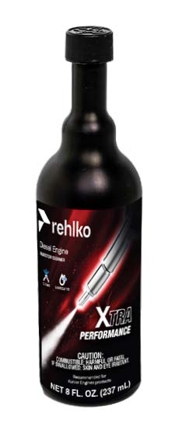
Utilisez l'additif pour carburant diesel Rehlko Injector Cleaner avant de faire le plein une fois par an ou toutes les 500 heures, que ce soit avec du carburant été ou hiver. Sa formule nettoie les dépôts sur les injecteurs et lubrifie la pompe haute pression et les injecteurs afin de réduire l'usure et d'améliorer la qualité du carburant. Compatible avec tous les systèmes d'échappement, y compris les filtres à particules diesel (FAP). Suivez scrupuleusement les instructions figurant sur l'étiquette du produit.
Rehlko Extra Performance Fuel Additive Arctic Formula  (Amérique du Nord seulement) | 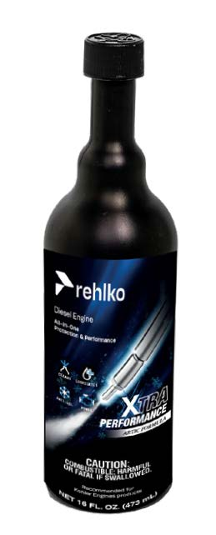
Utilisez l'additif pour carburant Rehlko Extra Performance Arctic Formula, contenant un agent antigel, pour traiter le carburant non hivernal (n° 2-D en Amérique du Nord) par temps froid. Ceci permet une utilisation prolongée jusqu'à environ 10 °C (18 °F) en dessous du point de cristallisation de la paraffine. Pour une utilisation par températures encore plus basses, utilisez du carburant hivernal. Traitez le carburant lorsque la température extérieure descend en dessous de 0 °C (32 °F). Pour des résultats optimaux, utilisez du carburant non traité et suivez scrupuleusement les instructions figurant sur l'étiquette du produit.

Le point de cristallisation de la paraffine est la température à laquelle la paraffine commence à se déposer dans le carburant, provoquant l'encrassement des filtres.
Les additifs pour carburant ayant des fonctions biocides/algicides ne sont autorisés que pour le carburant stocké dans des réservoirs pendant de longues périodes (un an ou plus). | Pour obtenir des suggestions de produits, veuillez contacter le personnel de Rehlko.
REMARQUE : Ces additifs doivent être dilués en pourcentage conformément à la prescription du produit lors du remplissage du réservoir.

DEF
- Connu sous le nom de « AUS 32 » en Europe, « DEF » aux États-Unis ou « Urea Solution », il est enregistré avec la marque « AdBlue ® » dans le Verband der Automobilindustrie (VDA - Union de l'industrie automobile) ; il doit être conforme aux normes ISO suivantes :
- ISO 22241-1 Quality requirements
- ISO 22241-2 Test Methods
- ISO 22241-3 Handling, transportation and Storing
- ISO 22241-4 Refilling Interface
- Le remplissage du réservoir DEF doit être exécuté exclusivement à l’aide du pistolet automatique auprès des stations-service agréées ; veuillez consulter le manuel de la machine pour les opérations de ravitaillement.
- Lors du ravitaillement, respecter le niveau de MAX présent sur le réservoir.
- Pendant les opérations de ravitaillement, éviter toute entrée d’impuretés dans le réservoir.
- L’entrée du réservoir est dotée d’un filtre devant être périodiquement nettoyé ou remplacé (consulter le tableau d’entretien et remplacement - uniquement pour réservoirs fournis par REHLKO ).
- La qualité de l'DEF doit être conforme aux spécifications reportées dans le Tabl. 2.5.
Avvertenza
- Ne pas mélanger DEF au carburant ou à d’autres liquides (eau incluse) et ne pas remplir le réservoir de carburant avec deDEF.
- Pour démarrer le moteur il faut que le réservoir spécifique soit rempli de DEF.
- Achat en conteneurs : le conteneur, ouvert aussi, peut être stocké sous les mêmes conditions du conteneur scellé.
- Ne pas stocker le conteneur à une température dépassant 35° car elle pourrait engendrer l’altération de DEF.
- En cas de congélation de DEF à l’intérieur du conteneur (< -11,5 °C | 11,3 °F), DEF pourra être utilisé une fois reporté à l’état liquide.
- Ne pas exposer DEF aux rayons directs du soleil.
- En cas d’ouverture et fermeture du conteneur d’achat d’origine, DEF doit être contrôlé au moyen d’un spectromètre afin d’en évaluer la qualité avant sa réutilisation.
- Ne pas remplir le réservoir DEF altéré car il pourrait en résulter des paramètres d’émissions du moteur non conformes, des erreurs de la centrale DCU et par conséquent l’extinction ou le raté d’allumage du moteur.
2.5
PARAMÈTRES | UNITÉ DE MESURE | VALEUR
Indice | % poids | 31,8 ÷ 33,2
Densité à 20 °C | kg/m3 | 1.087 ÷ 1.093
Indice de réfraction à 20 °C | °C | 1,3814 ÷ 1,3843
Alcalinité comme NH3 | % poids | < 0,2
Biuret | % poids | < 0,3
Aldéhyde | mg/kg | < 5
Insolubles | mg/kg | < 20
Phosphates comme PO4 | mg/kg | < 0,5
Calcium | mg/kg | < 0,5
Fer | mg/kg | < 0,5
Cuivre | mg/kg | < 0,2
Zinc | mg/kg | < 0,2
Chrome | mg/kg | < 0,2
Nickel | mg/kg | < 0,2
Aluminium | mg/kg | < 0,5
Magnésium | mg/kg | < 0,5
Sodium | mg/kg | < 0,5
Potassium | mg/kg | < 0,5
Point de gel | °C | -11

Recommandation pour les liquides de refroidissement
Il est préférable d'utiliser le liquide de refroidissement prémélangé Rehlko Xtended™ contenant 50 % d'éthylène glycol OAT.

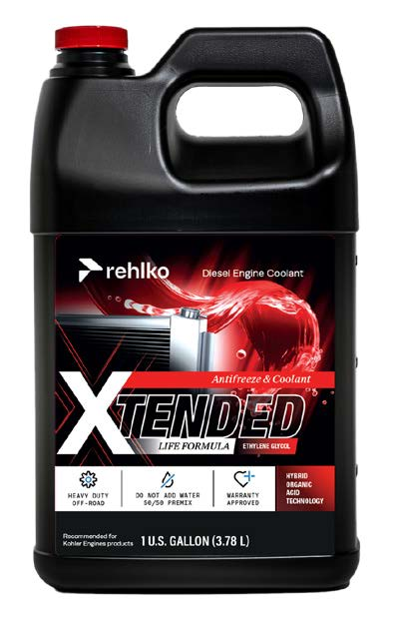

Il est également recommandé d'utiliser des fluides frigorigènes conformes aux spécifications suivantes.

Un mélange de 50 % d’eau déminéralisée et de 50 % d’éthylène glycol à faible teneur en silicate doit être utilisé pour le liquide de refroidissement. Utiliser un réfrigérant Longue Durée ou OAT à Durée de vie prolongée exempt de : silicates, phosphates, borates, nitrites et amines.

Le réfrigérant moteur suivant à base d’éthylène-glycol peut être utilisé pour tous les modèles de la gamme de moteurs KSD:

- OAT (à base d’acide organique) Faible teneur en silicates : ASTM D-3306 D-6210
- HOAT (à base d’acide organique hybride) Faible teneur en silicates : ASTM D-3306 D-6210

Les liquides de refroidissement suivants en formule concentrée doivent être mélangés avec de l’eau distillée, déionisée ou déminéralisée. Une formule pré-mélangée (40-60 % ou 50-50 %) peut être utilisée directement le cas échéant.

Important
- Ne pas mélanger de liquides de refroidissement à base d’éthylène glycol et de propylène glycol. Ne pas mélanger de liquides de refroidissement à base d’OAT et d’HOAT. La durée de vie OAT peut être considérablement réduite en cas de contamination avec des liquides de refroidissement contenant du nitrite.
- Ne jamais utiliser des liquides de refroidissement de type automobile. Ces liquides de refroidissement ne contiennent pas les additifs appropriés pour protéger les moteurs diesel haute performance.

Les liquides de refroidissement OAT sont exempts de maintenance pendant maximum 5 ans ou 4000 heures de fonctionnement, à condition que le système de refroidissement soit complété avec le même type de réfrigérant. Ne pas mélanger différents types de réfrigérant. Tester tous les ans l’état du réfrigérant à l’aide de bandelettes d’essai de réfrigérant.
Les liquides de refroidissement HOAT ne sont pas exempts de maintenance et il est recommandé d’ajouter des SCA (Additifs de refroidissement supplémentaires) au premier intervalle de maintenance.

Caractéristiques des batteries
Batterie non fournie par REHLKO

2.6

BATTERIES CONSEILLÉES
TEMPÉRATURE AMBIANTE | D É MARREUR | HUILE | TYPE DE BATTERIE | CONDITION DE LA MACHINE
≥ - 25°C | 3.2kW + HEATER | 10W-40  5W-40 | 880CCA SAE (=1000 A (EN) | charges parasites hydrauliques légères ou embrayage et boîte de vitesse mécanique
≥ - 25°C | 4.2kW + HEATER | 10W-40  5W-40 | 1000CCA SAE =(1250 A (EN) | charges parasites hydrauliques lourdes

Stratégie Inducement du système ATS
L’inducement consiste dans la réduction des performances du moteur suite à la détection par la centrale DCU d’un dysfonctionnement ou une altération du système ATS.
Le niveau d’Inducement est établi par la centrale ECU en fonction de l’erreur détectée par la DCU.
L’information affichée sur le tableau machine ou l’activation de l'Inducement peut avoir les raisons suivantes :

- Niveau DEF insuffisant
- Mauvaise qualité de DEF
- Coupure du dosage de DEF
- Dysfonctionnement de la soupape EGR
- Altération des dispositifs de surveillance du système ATS.
La stratégie de l’Inducement est appliquée en fonction :
- du problème constaté
- des heures écoulées.
NOTE : les heures sont mises à zéro après 40h sans que la DCU ne détecte d’anomalies, dans le cas contraire les heures vont s’ajouter à celles précédentes déjà comptées. En cas de niveau insuffisant DEF, l’activation a lieu en fonction du pourcentage de liquide présent dans le réservoir DEF ; les heures d’anomalie ne sont pas prises en compte.
Par la suite on décrit la stratégie selon les différentes anomalies (Stage V - EU):

L'Inducement peut avoir 2 niveaux, listés ci-dessous :
- 1 ^{er} niveau : réduction de 25 % du couple MAX disponible.
- 2 ^{ème} niveau : réduction de 50 % du couple MAX disponible et réduction de 40 % des tours MAX disponibles.
Avant l’activation de l'Inducement (1 ^{er} niveau ou 2 ^{ème} niveau), la centrale ECU active un avertissement ou un témoin sur le tableau machine (consulter la documentation de la machine pour les types d’avertissement).
Niveau DEF insuffisant
- affichage de l’information sur le tableau machine :
- Inducement de 1 ^{er} niveau : <2.5% du niveau MAX
- Inducement de 2 ^{ème} niveau : 0% du niveau MAX
Mauvaise qualité de DEF
- affichage de l’information sur le tableau machine : lors de la détection de l’anomalie
- Inducement de 1 ^{er} niveau : 10h après la détection de l’anomalie
- Inducement de 2 ^{ème} niveau : 20h après la détection de l’anomalie
Coupure du dosage de DEF
- affichage de l’information sur le tableau machine : lors de la détection de l’anomalie
- Inducement de 1 ^{er} niveau : 10h après la détection de l’anomalie
- Inducement de 2 ^{ème} niveau : 20h après la détection de l’anomalie
Dysfonctionnement de la soupape EGR
- affichage de l’information sur le tableau machine : lors de la détection de l’anomalie
- Inducement de 1 ^{er} niveau : 36h après la détection de l’anomalie
- Inducement de 2 ^{ème} niveau : 100h après la détection de l’anomalie
Altération des dispositifs de surveillance du système ATS
- affichage de l’information sur le tableau machine : lors de la détection de l’anomalie
- Inducement de 1 ^{er} niveau : 36h après la détection de l’anomalie
- Inducement de 2 ^{ème} niveau : 100h après la détection de l’anomalie
Par la suite on décrit la stratégie selon les différentes anomalies (Tier 4 Final - USA):

L'Inducement peut avoir 3 niveaux, listés ci-dessous :
- 1 ^{er} niveau : réduction de 25 % du couple MAX disponible.
- 2 ^{ème} niveau : réduction de 50 % du couple MAX disponible et réduction de 40 % des tours MAX disponibles.
- 3 ^{ème} niveau : le moteur fonctionne au régime minimum et au couple MAX
Avant l’activation de l'Inducement (1 ^{er} niveau, 2 ^{ème} niveau ou 3 ^{ème} niveau), la centrale ECU active un avertissement ou un témoin sur le tableau machine (consulter la documentation de la machine pour les types d’avertissement).
Niveau DEF insuffisant
- affichage de l’information sur le tableau machine :
- Inducement de 1 ^{er} niveau : <5% du niveau MAX
- Inducement de 2 ^{ème} niveau : <2.5% du niveau MAX
- Inducement de 3 ^{ème} niveau : <0.5% du niveau MAX
Mauvaise qualité de DEF
- affichage de l’information sur le tableau machine : lors de la détection de l’anomalie
- Inducement de 1 ^{er} niveau : 1h après la détection de l’anomalie
- Inducement de 2 ^{ème} niveau : 2h après la détection de l’anomalie
- Inducement de 3 ^{ème} niveau : 3h après la détection de l’anomalie
Coupure du dosage de DEF
- affichage de l’information sur le tableau machine : lors de la détection de l’anomalie
- Inducement de 1 ^{er} niveau : 1h après la détection de l’anomalie
- Inducement de 2 ^{ème} niveau : 2h après la détection de l’anomalie
- Inducement de 3 ^{ème} niveau : 3h après la détection de l’anomalie
Dysfonctionnement de la soupape EGR
- affichage de l’information sur le tableau machine : lors de la détection de l’anomalie
- Inducement de 1 ^{er} niveau : 1h après la détection de l’anomalie
- Inducement de 2 ^{ème} niveau : 2h après la détection de l’anomalie
- Inducement de 3 ^{ème} niveau : 3h après la détection de l’anomalie
Altération des dispositifs de surveillance du système ATS
- affichage de l’information sur le tableau machine : lors de la détection de l’anomalie
- Inducement de 1 ^{er} niveau : 1h après la détection de l’anomalie
- Inducement de 2 ^{ème} niveau : 2h après la détection de l’anomalie
- Inducement de 3 ^{ème} niveau : 3h après la détection de l’anomalie

Tableau de commande
Dans le Tab. 2.8 sont indiqués les composants du tableau de commande.  Tab 2.6 | 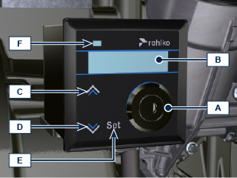  Fig 2.1
  POS. | DESCRIPTION
  A | Interrupteur d'allumage du tableau et moteur avec clé
  B | Écran pour consultation des données ou des erreurs du moteur
  C | Bouton fléché de navigation dans le menu supérieur
  D | Bouton fléché de navigation dans le menu inférieur
  E | Bouton de sélection ou saisie des données
  F | LED d'état de fonctionnement du moteur (verte = aucun problème rencontré)
REMARQUE : si la LED F est allumée en rouge, consulter les ateliers autorisés REHLKO pour connaître le type de problème. Pour certains problèmes, l'arrêt automatique du moteur se déclenche.

Le Tab. 2.9 indique les données qu'il est possible de consulter à l'écran B en appuyant sur les boutons C ou D .

REMARQUE : les données décrites dans le Tab. 2.9 peuvent être différentes; dans ce cas, consulter le manuel de la machine.
Tab 2.9
DESCRIPTION
Heures de fonctionnement
Heures restantes jusqu'à l'entretien
Tours moteur
Pression huile moteur
Température du réfrigérant
Couple utilisé @ rpm (% d'utilisation)



